matemática – operações e lógica
Q1) Complete a cruzadinha. Apresente a resolução completa das operações.
 | 1 | 2 | 3 | 4 | 5
1
2
3
4

HORIZONTAL:
1) 677x18
2) Número compreendido entre 7.453 e 7.499
3) Número de dias de um ano bissexto
4) 27x38x14
VERTICAL:
1) Número cujo algarismo das dezenas é 2
2) Número divisível por 8
3) Dezenove centenas e 33 unidades
4) A soma dos algarismos é 20
5) Quadrado de um número natural

Q2) Desafio dos palitos de fósforo:
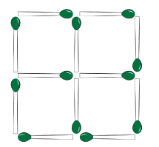
Você consegue ver 5 quadrados na figura? Sim? Olhe bem...
a) Retire dois palitos e forme três quadrados. Mostre com desenhos a sua resposta.
b) Desloque três palitos e forme três quadrados. Mostre com desenhos a sua resposta.

